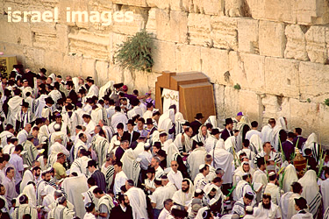
אין בן דוד בא?!

נשוב אל ה' לעובדו באהבה,
ונזכה שיתגדל שמיה רבא!!

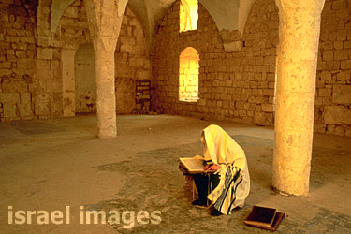
לא נשכחך ירושלים, כי ימיננו תשכח
עדי ישוב לך הנזר אשר ממך נלקח,
נפיל תחינתנו לפני יושב מרומים
שישכון בך ציון לעולמי עולמים!

